МИНИСТЕРСТВО ОБРАЗОВАНИЯ РЕСПУБЛИКИ БЕЛАРУСЬ
Частное учреждение образования
«Гродненский колледж бизнеса и права»

Лабораторная работа № 27

по дисциплине
«Конструирование программ и языки программирования»

Тема: Модификация, вставка и удаление записей в наборе данных

для учащихся 3 курса специальности
2-40 01 01 «Программное обеспечение информационных технологий»
Тема: Модификация, вставка и удаление записей в наборе данных
Цели:
Образовательная:
- сформировать умения создания объектов ADO.NET при помощи Visual Studio,
- сформировать знания о назначение и основных способах создания ADO.NET при помощи Visual Studio,
- сформировать навыки модификации, вставки и удаления записей в наборе данных.
Развивающая:
- развивать у обучающихся исследовательскую культуру (развивать умения использовать научные методы познаний (наблюдение, гипотеза, эксперимент),
- развивать способности четко формулировать свои мысли.
Воспитательная:
- воспитывать в обучающихся средствами урока уверенность в своих силах;
- воспитывать умение слушать других, культуру речи, общения.

Тип занятия: лабораторная работа
Время выполнения: 2 часа
Оборудование и методическое обеспечение: IBM PC, карточки с заданием.

План проведения лабораторной работы:
- Организационный этап занятия
- Проверка домашнего задания
- Теоретические сведения
- Исполнительский этап занятий
- Постановка домашнего задания
- Оценочно-рефлексивный этап занятия
Ход занятия
- Организационный этап занятия (5 минут)
Проверка готовности учащихся к занятию, отметка отсутствующих, объявление темы и цели занятия.
- Проверка домашнего задания (10 минут)
Устный опрос:
- Поясните суть технологии ADO.NET.
- Что такое реляционная база данных?
- Приведите основные элементы языка SQL?
- Приведите команды изменения данных в SQL.
- Теоретические сведения (5 минут)
dataGridView - это отображение строк и столбцов данных в сетке. Обычно используется для таблиц.
С помощью dataGridView в Visual Studio можно делать следующее:
1) Добавлять столбцы с помощью: dataGridView columns
Пример:this.dataGridView1.Columns.Add(Name, Text);
Name - имя по которому будет упоминаться столбец.
Text - Текст для заголовка столбца
2) Добавлять строки с помощью: dataGridView rows
Пример: this.dataGridView1.Rows.Add();
3) Очищать строки: this.dataGridView1.Rows.Clear();
4) Очищать столбцы this.dataGridView1.Columns.Clear();
5) Удалять столбцы: this.dataGridView1.Columns.Remove(Name);
Name - имя столбца, который нужно удалить
6) Удалять строки: this.dataGridView1.Rows.Remove(Rows);
Rows - строка, которую нужно удалить

- Исполнительский этап занятия (65 минут)
Пример
Создадим базу данных planets.mdb (в формате ACCESS 2003). Структура таблицы PLANET:
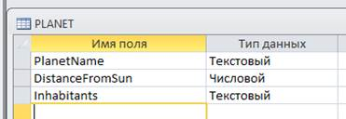
Заполним таблицу данными
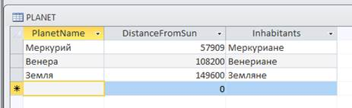
Создадим проект в Visual Studio 2012 C#.
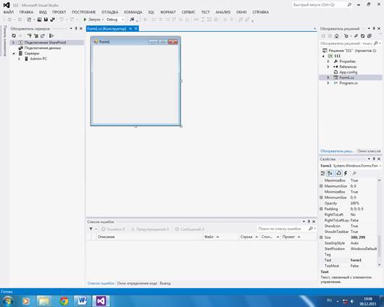
В обработчике, срабатывающем при загрузке формы, введем код:
private void Form1_Load(object sender, EventArgs e)
{
//Изменяем размеры формы
this.Width = 450;
this.Height = 400;
// Указываем заголовок окна
this.Text = "Одностороннее связывание:" +
" база данных и элемент Grid.";
// Добавляем элементы управления - метку и таблицу
Label labelCaption = new Label();
labelCaption.Text = "Планеты солнечной системы!";
labelCaption.Location = new Point(60, 10);
labelCaption.Width = 200;
labelCaption.Parent = this;

// Добавляем элемент DataGridView на форму
DataGridView dataGridView1 = new DataGridView();
dataGridView1.Width = 350;
dataGridView1.Height = 250;
dataGridView1.Location = new Point(20, 50);
dataGridView1.DataMember = "Table";
dataGridView1.AutoResizeColumns();
this.Controls.Add(dataGridView1);
// Формируем запрос к базе данных -
//запрашиваем информацию о планетах
string sql = "SELECT * FROM PLANET";
string connectionString;
// DataSet сохраняет данные в памяти
//данные хранятся в виде таблиц данных DataTable
DataSet dataSet1 = new DataSet();
// Связывание с базой данных Access 2003 - *.mdb
connectionString = "Provider=Microsoft.Jet.OLEDB.4.0;" +
@"Data Source= planets.mdb";
OleDbConnection connection = new OleDbConnection(connectionString);
connection.Open();
OleDbDataAdapter dataAdapter = new OleDbDataAdapter();
dataAdapter.SelectCommand = new OleDbCommand(sql, connection);
dataAdapter.Fill(dataSet1);
dataGridView1.DataSource = dataSet1;
}
Вид работающего приложения:
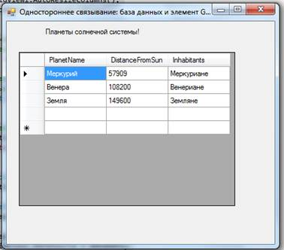
Протестируем полученное приложение.
В базе данных не сохраняются внесенные изменения (вставка, удаление, корректировка).
Можно проделать следующий эксперимент: установить на форме компонент BidingNavigator.

Результат будет такой же – изменения не сохраняются в базе данных.

Текст программы
using System;
using System.Collections.Generic;
using System.ComponentModel;
using System.Data;
using System.Drawing;
using System.Linq;
using System.Text;
using System.Threading.Tasks;
using System.Windows.Forms;
using System.Data.OleDb;
namespace _111
{
public partial class Form1 : Form
{
public Form1()
{
InitializeComponent();
}

private void Form1_Load(object sender, EventArgs e)
{
//Изменяем размеры формы
this.Width = 450;
this.Height = 400;

// Указываем заголовок окна
this.Text = "Одностороннее связывание:" +
" база данных и элемент Grid.";
// Добавляем элементы управления - метку и таблицу
Label labelCaption = new Label();
labelCaption.Text = "Планеты солнечной системы!";
labelCaption.Location = new Point(60, 10);
labelCaption.Width = 200;
labelCaption.Parent = this;

// Добавляем элемент DataGridView на форму

DataGridView dataGridView1 = new DataGridView();
dataGridView1.Width = 350;
dataGridView1.Height = 250;
dataGridView1.Location = new Point(20, 50);
dataGridView1.DataMember = "Table";
dataGridView1.AutoResizeColumns();
this.Controls.Add(dataGridView1);

// Формируем запрос к базе данных -
//запрашиваем информацию о планетах
string sql = "SELECT * FROM PLANET";
string connectionString;
// DataSet сохраняет данные в памяти
//данные хранятся в виде таблиц данных DataTable
DataSet dataSet1 = new DataSet();

//Вариант 3. Связывание с базой данных Access 2003 - *.mdb
connectionString = "Provider=Microsoft.Jet.OLEDB.4.0;" +
@"Data Source= planets.mdb";
OleDbConnection connection = new OleDbConnection(connectionString);
connection.Open();

OleDbDataAdapter dataAdapter = new OleDbDataAdapter();
dataAdapter.SelectCommand = new OleDbCommand(sql, connection);
dataAdapter.Fill(dataSet1);
dataGridView1.DataSource = dataSet1;
// Очистка
connection.Close();
}}}
Создадим или изменим базу данных planets.mdb (в формате ACCESS 2003). Важный момент для правильной работы с корректировкой базы данных – наличие поля СЧЕТЧИК, оно же должно быть ключевым! Структура таблицы PLANET:
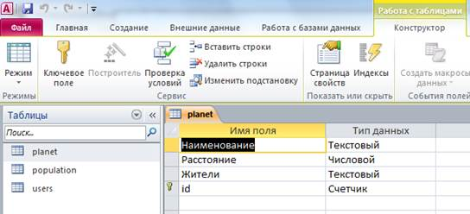
Заполним таблицу данными
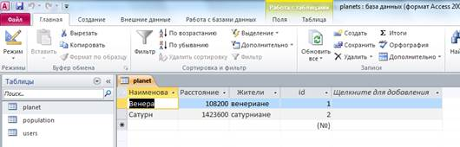
Создадим проект в Visual Studio 2012 C#.
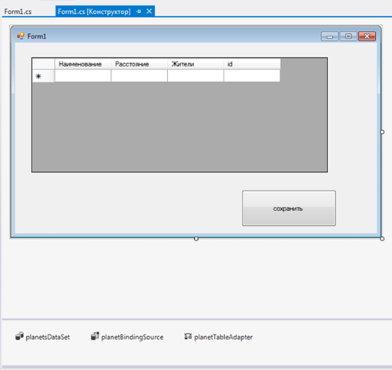
В обработчике, срабатывающем при нажатии кнопки Сохранить, введем код:
private void button1_Click(object sender, EventArgs e)
{
this.planetBindingSource.EndEdit(); // завершаем редактирование таблицы
this.planetTableAdapter.Update(this.planetsDataSet); // сохраняем измененную базу данных
}

Вид работающего приложения:
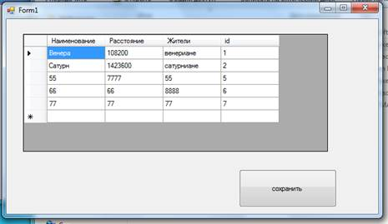
Протестируем полученное приложение.
В базе данных сохраняются внесенные изменения (вставка, удаление, корректировка), только если мы запускаем проект из папки bin\Debug. Это происходит потому, что при каждом запуске программы из среды Visual Studio 2012 C# база данных (исходная, которая использовалась при разработке приложения) копируется в выходной каталог приложения (bin, там же находится exe-файл).

Текст программы
using System;
using System.Collections.Generic;
using System.ComponentModel;
using System.Data;
using System.Drawing;
using System.Linq;
using System.Text;
using System.Threading.Tasks;
using System.Windows.Forms;

namespace WindowsFormsApplication1
{
public partial class Form1 : Form
{
public Form1()
{
InitializeComponent();
}

private void Form1_Load(object sender, EventArgs e)
{
// TODO: данная строка кода позволяет загрузить данные в таблицу "planetsDataSet.planet". При необходимости она может быть перемещена или удалена.
this.planetTableAdapter.Fill(this.planetsDataSet.planet);
}
private void button1_Click(object sender, EventArgs e)
{
this.planetBindingSource.EndEdit(); // завершаем редактирование таблицы
this.planetTableAdapter.Update(this.planetsDataSet); // сохраняем измененную
}}}
А) Создадим приложение для демонстрации работы с отдельными полями.
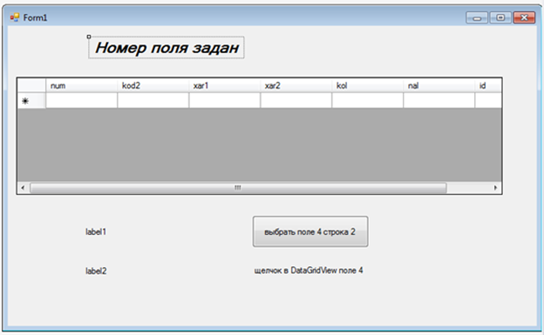
Создадим два обработчика событий – щелчок на кнопке и щелчок на строке DataGridView.
Текст программы
using System;
using System.Collections.Generic;
using System.ComponentModel;
using System.Data;
using System.Drawing;
using System.Linq;
using System.Text;
using System.Threading.Tasks;
using System.Windows.Forms;

namespace _001
{
public partial class Form1 : Form
{
public Form1()
{
InitializeComponent();
}
private void Form1_Load(object sender, EventArgs e)
{
// TODO: данная строка кода позволяет загрузить данные в таблицу "bDprimerDataSet.sklad". При необходимости она может быть перемещена или удалена.
this.skladTableAdapter.Fill(this.bDprimerDataSet.sklad);
}
private void dataGridView1_CellClick(object sender, DataGridViewCellEventArgs e)
{
label2.Text = Convert.ToString(this.dataGridView1.CurrentRow.Cells[4].Value);
}
private void button1_Click(object sender, EventArgs e)
{
label1.Text = Convert.ToString(this.dataGridView1.Rows[2].Cells[4].Value);
}
}
}
Вид работающего приложения:
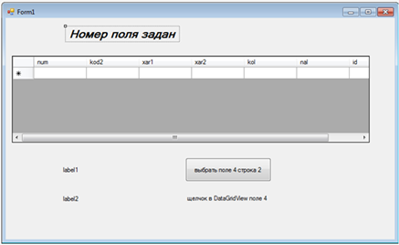
Б) рассмотрим другой пример
Выведем на форму значения всех полей выделенной строки. Создадим два обработчика событий – щелчок на кнопке и щелчок на строке DataGridView.
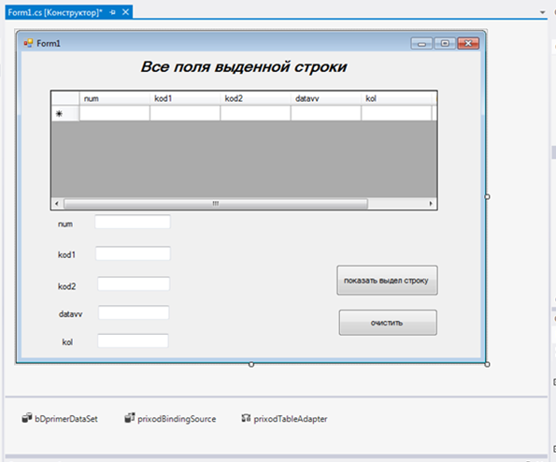
Текст программы
using System;
using System.Collections.Generic;
using System.ComponentModel;
using System.Data;
using System.Drawing;
using System.Linq;
using System.Text;
using System.Threading.Tasks;
using System.Windows.Forms;

namespace _002
{
public partial class Form1 : Form
{
public Form1()
{
InitializeComponent();
}
private void Form1_Load(object sender, EventArgs e)
{
// TODO: данная строка кода позволяет загрузить данные в таблицу "bDprimerDataSet.prixod". При необходимости она может быть перемещена или удалена.
this.prixodTableAdapter.Fill(this.bDprimerDataSet.prixod);

}
private void button1_Click(object sender, EventArgs e)
{
this.textBox1.Text = this.dataGridView1.CurrentRow.Cells[0].Value.ToString();
// Передаем значения из текущей строчки первого столбца в наш TextBox1
this.textBox2.Text = this.dataGridView1.CurrentRow.Cells[1].Value.ToString();
// Передаем значения из текущей строчки второго столбца в наш TextBox2
this.textBox3.Text = this.dataGridView1.CurrentRow.Cells[2].Value.ToString();
// Передаем значения из текущей строчки третьего столбца в наш TextBox3
this.textBox4.Text = this.dataGridView1.CurrentRow.Cells[3].Value.ToString();
// Передаем значения из текущей строчки четвертого столбца в наш TextBox4
this.textBox5.Text = this.dataGridView1.CurrentRow.Cells[4].Value.ToString();
// Передаем значения из текущей строчки четвертого столбца в наш TextBox4
}
private void button2_Click(object sender, EventArgs e)
{
this.textBox1.Text = "";
this.textBox2.Text = "";
this.textBox3.Text = "";
this.textBox4.Text = "";
this.textBox5.Text = "";
}
private void dataGridView1_CellClick(object sender, DataGridViewCellEventArgs e)
{
this.textBox1.Text = this.dataGridView1.CurrentRow.Cells[0].Value.ToString();
// Передаем значения из текущей строчки первого столбца в наш TextBox1
this.textBox2.Text = this.dataGridView1.CurrentRow.Cells[1].Value.ToString();
// Передаем значения из текущей строчки второго столбца в наш TextBox2
this.textBox3.Text = this.dataGridView1.CurrentRow.Cells[2].Value.ToString();
// Передаем значения из текущей строчки третьего столбца в наш TextBox3
this.textBox4.Text = this.dataGridView1.CurrentRow.Cells[3].Value.ToString();
// Передаем значения из текущей строчки четвертого столбца в наш TextBox4
this.textBox5.Text = this.dataGridView1.CurrentRow.Cells[4].Value.ToString();
// Передаем значения из текущей строчки четвертого столбца в наш TextBox4
}
}
}
Вид работающего приложения:
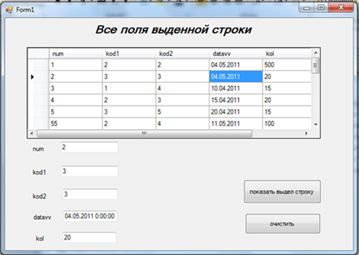
Протестируем приложение. Достаточно было бы одного обработчика.
В) Создадим приложение, позволяющее узнавать значение поля по имени, выбираемому из ComboBox и щелчка на строке таблицы.

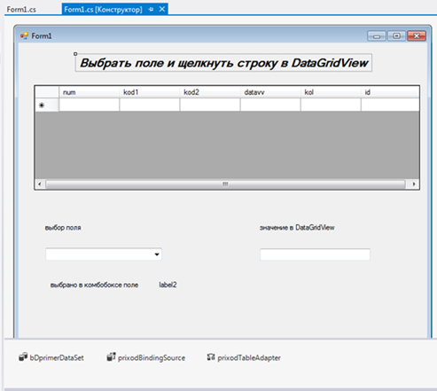
Текст программы
using System;
using System.Collections.Generic;
using System.ComponentModel;
using System.Data;
using System.Drawing;
using System.Linq;
using System.Text;
using System.Threading.Tasks;
using System.Windows.Forms;

namespace _003 {
public partial class Form1 : Form {
public Form1() {
InitializeComponent(); }
private void Form1_Load(object sender, EventArgs e)
{
// TODO: данная строка кода позволяет загрузить данные в таблицу "bDprimerDataSet.prixod". При необходимости она может быть перемещена или удалена.
this.prixodTableAdapter.Fill(this.bDprimerDataSet.prixod);
//подключение ComboBox
// получаем кол-во колонок
int ColumnCount = this.bDprimerDataSet.prixod.Columns.Count;
// перебираем колонки в цикле
for (int i = 0; i < ColumnCount; i++)
// получаем и добавляем название колонок в бокс
this.comboBox1.Items.Add(this.bDprimerDataSet.prixod.Columns[i].ToString());
}
private void dataGridView1_CellClick(object sender, DataGridViewCellEventArgs e)
{
this.label2.Text = Convert.ToString(this.comboBox1.SelectedIndex);
this.textBox1.Text = this.dataGridView1.CurrentRow.Cells[this.comboBox1.SelectedIndex].Value.ToString();
// Передаем значения из текущей строчки первого столбца в наш TextBox1
}
}
}
Вид работающего приложения:
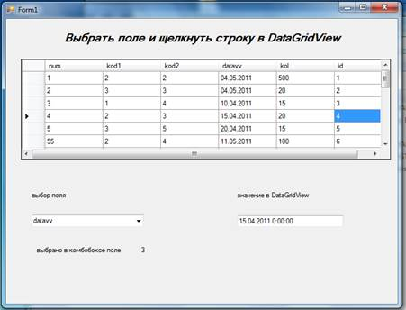

Задание к работе
Выполнить индивидуальное задание, используя базу данных, созданную в лабораторной работе № 4 по дисциплине «Базы данных и системы управления базами данных».
Методические указания
- Осуществите привязку источника данных к элементам управления экранной формы.
- Разработайте необходимые методы для вывода информации из базы данных на экранную форму.
- Разработайте необходимые методы для демонстрации корректировки базы данных ACCESS в Visual Studio 2012 C# согласно своему варианту задания.
- Разработайте необходимые методы для демонстрации работы с отдельными полями базы данных ACCESS в Visual Studio 2012 C# согласно своему варианту задания.
- Рассмотреть возможность обращения к отдельному полю таблицы с помощью имени поля, например таким образом:
dataGridView1.Rows[i].Cells["kod2"].Value
Рассмотреть возможность отображения даты в TextBox без отображения времени
- Протестировать работу приложения.

Содержание отчета
1.Титульный лист.
2.Словесная постановка задачи.
3.Графический или текстуальный алгоритм решения задачи.
4.Листинг программы.
5.Контрольный тест и результаты тестирования программы.
6.Ответы на контрольные вопросы.
Контрольные вопросы
- Расскажите о технологии ADO.NET.
- Какие основные объекты используются для работы с базами данных на языке C#?

- Домашнее задание (2 минуты)
- Зиборов, В.В. Visual С# 2012 на примерах – БХВ-Петербург, 2013, с. 249-274.
- Подготовить отчет по лабораторной работе.
- Оценочно-рефлексивный этап занятия (3 минуты)
Выставление отметок учащимся.
Учащимся необходимо ответить на поставленные вопросы:
- Что нового Вы узнали на занятии?
- Вы вызвало затруднение при выполнении задания?
- Было ли вам интересно на занятии?
Литература:
- Грин Д., Э. Стиллмен, Изучаем C#.
- Трей Н., C# 2010. Ускоренный курс для профессионалов.
- Троелсен Э., Язык программирования C# 5.0 и платформа .NET 4.5.
- Шилдт Г., C# 4.0: полное руководство.

